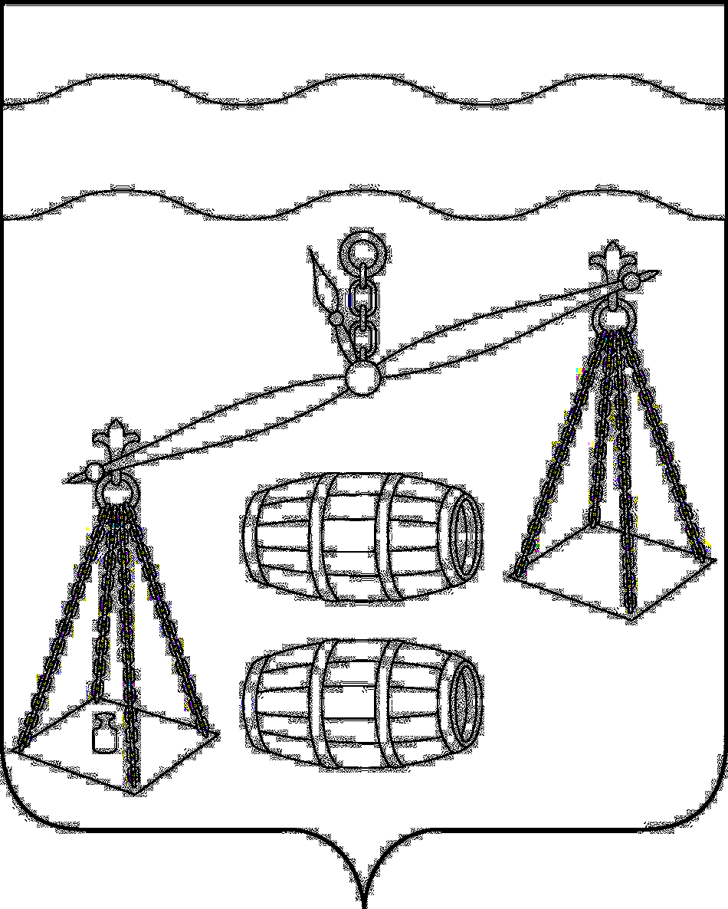
Администрация сельского поселения
«Село Хотень»
Калужская область
Сухиничский район

П О С Т А Н О В Л Е Н И Е
от 02.07.2021 года № 22

Об определении специальных
мест для организации и проведения
агитационных публичных
мероприятий и мест для
размещения предвыборных
печатных агитационных материалов
на территории сельского поселения
«Село Хотень»

Руководствуясь статьей 53, п.7 ст.54 Федерального закона от 12.06.2002 года № 67 – ФЗ (в редакции от 04.06.2021) «Об основных гарантиях избирательных прав и права на участие в референдуме граждан Российской Федерации», Законом от 22.02.2014 N 20-ФЗ (в редакции от 04.06.2021 N 157-ФЗ) «О выборах депутатов Государственной Думы Федерального Собрания Российской Федерации», а также в целях оказания содействия избирательным объединениям, зарегистрированным кандидатам в депутаты Государственной Думы Федерального Собрания Российской Федерации в организации и проведении агитационных публичных мероприятий и размещения предвыборных печатных агитационных материалов, администрация сельского поселения «Село Хотень» ПОСТАНОВЛЯЕТ:
1. Выделить помещение для организации и проведения агитационных публичных мероприятий избирателей с избирательными объединениями, с зарегистрированными кандидатами в депутаты Государственной Думы Федерального Собрания Российской Федерации на территории сельского поселения «Село Хотень»:
1.1. Хотенский сельский клуб, расположенный по адресу: Калужская область, Сухиничский район, с. Хотень, д. 78, площадь – 82,5 кв.м.

2. Выделить специальные места для размещения предвыборных печатных агитационных материалов:
2.1. Информационный щит около здания отделения почтовой связи, расположенного по адресу: Калужская область, Сухиничский район, с. Хотень, д. 73;
2.2. Стенд «Информация» около здания магазина, расположенного по адресу: Калужская область, Сухиничский район, с. Хотень, д. 70.
2.3. Информационный щит, расположенный по адресу: Калужская область, Сухиничский район, с. Клесово, у дома № 33.
3. Считать постановления от 18.07.2016 №52 «О специальных местах для размещения предвыборных печатных агитационных материалов на территории сельского поселения «Село Хотень»» и от 18.07.2016 № 53 «Об определении мест для организации и проведения агитационных публичных мероприятий избирателей с избирательными объединениями, зарегистрированными кандидатами и доверенными лицами кандидатов в депутаты Государственной Думы Федерального Собрания Российской Федерации, в депутаты Районной Думы муниципального района «Сухиничский район» утратившими силу.
4. Контроль за исполнением настоящего постановления оставляю за собой.

Глава администрации
СП «Село Хотень» Н.М.Демешкина

